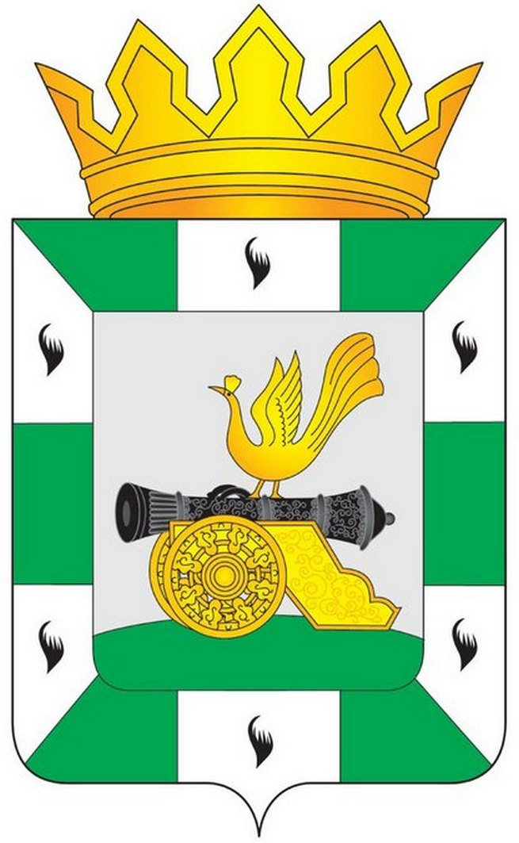
МУНИЦИПАЛЬНОЕ ОБРАЗОВАНИЕ
«СМОЛЕНСКИЙ РАЙОН» СМОЛЕНСКОЙ ОБЛАСТИ

СМОЛЕНСКАЯ РАЙОННАЯ ДУМА

РЕШЕНИЕ

от 23 июня 2015 года № 45

О награждении Почётной грамотой муниципального образования «Смоленский район» Смоленской области работников Смоленского райпо

Рассмотрев ходатайство Совета Смоленского райпо и профсоюзного комитета, руководствуясь Положением о Дипломе и Почётной грамоте муниципального образования «Смоленский район» Смоленской области, утверждённым решением Смоленской районной Думы от 3 августа 2006 года №80 (с внесёнными изменениями решением Смоленской районной Думы от 27 апреля 2011 года № 41), Уставом муниципального образования «Смоленский район» Смоленской области, Смоленская районная Дума

РЕШИЛА:
1. Наградить Почётной грамотой муниципального образования «Смоленский район» Смоленской области за вклад в развитие потребительской кооперации муниципального образования «Смоленский район» Смоленской области и многолетний добросовестный труд работников Смоленского райпо:
- Богуцкую Татьяну Александровну – ведущего менеджера по продажам Смоленского райпо;
- Вишневу Нину Ивановну – заведующую магазином № 20 д. Аполье;
- Иванову Галину Ивановну – продавца магазина № 1 с. Каспля – 1;
- Иванову Антонину Леонидовну - заведующую складом;
- Кирееву Татьяну Ивановну - мастера хлебопечения ООО «Пищевик Смоленского райпо».
2. Награждённым предоставить единовременное денежное вознаграждение в размере 3000 рублей за счёт средств организации, возбудившей ходатайство о награждении.

Глава
муниципального образования
«Смоленский район» Смоленской области Ю.Г. Давыдовский

